Výpůjční smlouva č. 5/2024

Galerie výtvarného umění v Chebu
příspěvková organizace Karlovarského kraje
nám. krále Jiřího z Poděbrad 16, 350 46 Cheb
IČO 369021
bankovní spojení Komerční banka a.s. pobočka Cheb
č. ú. 3438-331/0100
zastoupená ředitelem Mgr. Marcelem Fišerem, PhD.
(dále jen půjčitel)

a

Galerie hlavního města Prahy
Staroměstské náměstí 605/13, 110 00 Praha 1
IČO: 00064416, DIČ: CZ00064416
zastoupená ředitelkou PhDr. Magdalenou Juříkovou
(dále jen vypůjčitel)

uzavírají dnešního dne podle občanského zákoníku v platném znění tuto

smlouvu o výpůjčce uměleckých děl:

I.
Půjčitel je krajskou organizací podle § 59 odst. 1 písm. i) zákona číslo 129/2000 Sb., a má právo hospodaření k níže uvedeným uměleckým dílům, která jsou ve vlastnictví Karlovarského kraje:

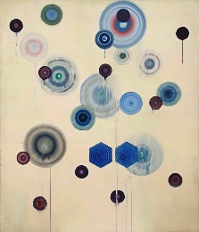
1.
O 814
Petr Pastrňák
Bez názvu
1998
akryl na plátně, 140 x 120 cm
pojistná cena: 140.000, - Kč

II.
Touto smlouvou půjčuje půjčitel díla popsaná v čl. I. této smlouvy vypůjčiteli, a to za účelem jejich vystavení v rámci výstavy s názvem „Návratný průzkum Ostrava“, která se bude konat v termínu
18. 10. 2024 - 09. 02. 2025 v Městské knihovně, Mariánské náměstí 98/1, Praha 1 a souhlasí s užitím děl k tomuto účelu.

III.
Vypůjčitel přijímá do užívání umělecká díla uvedené v čl. I. této smlouvy a prohlašuje, že je mu znám jejich fyzický stav.

IV.
Výpůjčka se sjednává na dobu určitou a počíná dnem fyzického převzetí děl, který bude vyznačen na předávacím protokolu do 14. 3. 2025. Je sjednána bezplatně k účelu podle čl. II. této smlouvy.
Půjčitel se zavazuje předat předmět výpůjčky vypůjčiteli nejpozději do sedmi (7) dnů ode dne, kdy mu bude doručena výzva vypůjčitele k předání předmětu výpůjčky dle této smlouvy zaslaná mu na adresu uvedenou v záhlaví této smlouvy.

V.
Půjčitel výslovně souhlasí s tím, aby předmět výpůjčky popsaný v čl. I. této smlouvy byl publikován v katalogu k výstavě a v materiálech pro případnou prezentaci výstavy včetně prezentace v tisku.

VI.
Smlouva o výpůjčce se uzavírá za následujících podmínek:
- vypůjčená díla budou užita jen k účelu podle čl. II. této smlouvy,
- vypůjčitel není oprávněn bez souhlasu půjčitele s předmětem výpůjčky dále nakládat, zejména je přenechávat jinému do užívání, přemísťovat je do jiných než sjednaných prostor, nebo je užívat k jinému než smluvenému účelu,
- vypůjčitel je povinen po dobu užívání zajistit ochranu a bezpečnost předmětu výpůjčky, zejména ostrahu, bezpečné upevnění a umístění v místnostech s vyhovujícími klimatickými podmínkami,
- dílo nesmí být bez souhlasu půjčitele fotografováno, ani jinak reprodukováno s výjimkou případů uvedených v čl. V. této smlouvy,
-vypůjčitel je povinen vrátit dílo v ochranných obalech, bylo-li v nich zapůjčeno,

VII.
Vypůjčitel odpovídá za jakékoliv poškození, znehodnocení, zkázu nebo ztrátu díla, ať už vznikly jakýmkoliv způsobem až do výše pojistných cen uvedených v čl. I. této smlouvy. Odpovědnost vzniká okamžikem fyzického převzetí díla vypůjčitelem a trvá až do fyzického předání půjčiteli, případně fyzického předání dalšímu smluvnímu vypůjčiteli. Půjčitel má právo za trvání smluvního vztahu přesvědčit se o stavu uměleckého díla, jakož i způsobu nakládání s ním.

VIII.
Předává-li vypůjčitel umělecké dílo přímo dalšímu smluvnímu vypůjčiteli, je povinen bez zbytečného odkladu zaslat půjčiteli předávací protokol, ze kterého bude zřejmý stav předávaného uměleckého díla, jakož i datum předání a převzetí. Od tohoto data přebírá za dílo odpovědnost nový vypůjčitel. K předání může dojít pouze tehdy, pokud se nový vypůjčitel prokáže smlouvou uzavřenou s půjčitelem, která jej k převzetí uměleckého díla a jeho užívání opravňuje.

IX.
Výpůjčka skončí uplynutím sjednané doby. Může být prodloužena na písemnou žádost vypůjčitele, jestliže půjčitel písemně vypůjčiteli prodloužení potvrdí.
Výpůjčka může skončit před uplynutím sjednané doby dohodou smluvních stran.

X.
Vypůjčitel se zavazuje, že zašle půjčiteli 2x katalog výstavy, pozvánku na výstavu, plakát (pokud bude vydán).

XI.
Vypůjčené umělecké dílo podléhá ochraně podle autorského práva.

XII.
Smluvní strany berou na vědomí, že tato smlouva dle zákona č. 340/2015 Sb., o zvláštních podmínkách účinnosti některých smluv, uveřejňování těchto smluv a o registru smluv, podléhá uveřejnění prostřednictvím registru smluv.
Smluvní strany prohlašují, že pokud si v souvislosti s plněním povinností dle této smlouvy poskytly či poskytnou osobní údaje fyzických osob, zavazují se s těmito osobními údaji nakládat a tyto osobní údaje zpracovávat výlučně pro plnění povinností dle této smlouvy a v souladu s příslušnými aktuálně platnými a účinnými právními předpisy o ochraně osobních údajů, zejména v souladu s nařízením Evropského parlamentu a Rady (EU) 2016/679 ze dne 27. dubna 2016, o ochraně fyzických osob v souvislosti se zpracováním osobních údajů a o volném pohybu těchto údajů a o zrušení směrnice 95/46/EC („GDPR“).
Tato smlouva nabývá účinnosti dnem podpisu obou smluvních stran. Vyhotovuje se ve dvou stejnopisech, z nichž po jednom obdrží půjčitel i vypůjčitel.

V Chebu dne ………………..2024 V Praze dne………………2024

........................................... ..........................................

Mgr. Marcel Fišer, PhD. PhDr. Magdalena Juříková
půjčitel vypůjčitel

1. Umělecké dílo uvedená v článku I. této smlouvy

V ……………………………………………………… dne ………………………………………….

Předal: ………………………………………………

Převzal: ………………………………………………

Poznámka:
PROTOKOL O STAVU/CONDITION REPORT
viz obrazová příloha, která je součástí smlouvy a na základě které dojde k zaznamenání fyzického stavu exponátu.

2. Umělecké dílo uvedené v článku I. této smlouvy

vrácena půjčiteli dne: .............................................................

převzal za půjčitele: ................................................................

Zjištěné závady: viz CR

ke smlouvě č.j. 5 / 2024
Majitel: Galerie výtvarného umění v Chebu, příspěvková organizace Karlovarského kraje
___________________________________________________________________

ZÁZNAM O STAVU DÍLA – CONDITION REPORT

Výstava: „Návratný průzkum Ostrava“

Instituce: Galerie hlavního města Prahy

Doba trvání: 18. 10. 2024 - 09. 02. 2025

Název díla: Bez názvu

Autor: Petr Pastrňák

Datace: 1998

Signatura: -

Materiál, technika: akryl na plátně, 140 x 120 cm

Rozměry: 140 x 120 cm

Adjustace: -

Inv. č.: O 814

Cena: 140.000,- Kč

ZÁZNAM:

V Chebu dne …………………. 2024

Předal: Převzal:

Vráceno

V .................................... dne ....................................

Předal: Převzal:

FOTO / NÁKRES

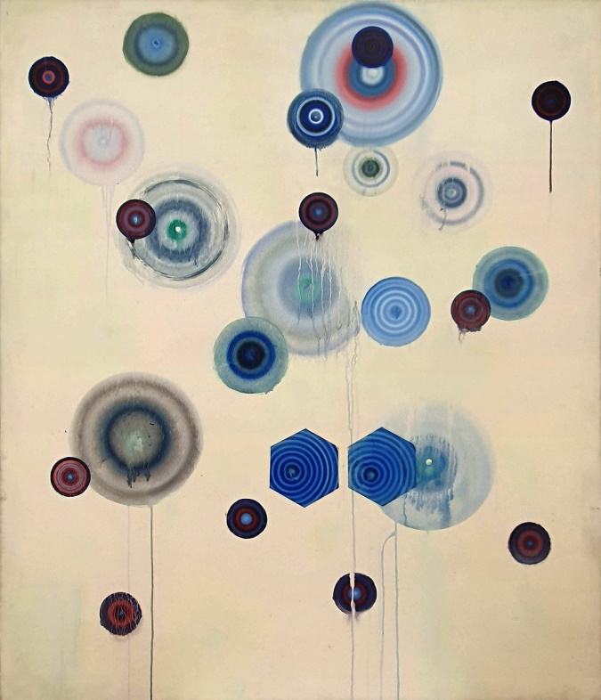

01. restaurováno 11. vryp
02. změna roviny podložky 12. zaprášený povrch
03. poškození podložky (trhliny, otvor, perforace) 13. zákal, závoj laku
04. přehnutí nebo zlom podložky 14. vyblednutí
05. zvlnění podložky 15. skvrny, otisky prstů
06. boule, vypoukliny 16. plesnivost
07. snížená přilnavost malby 17. přemalby, starší zásahy
08. odpadlé barevné vrstvy 18. poškozená patina
09. plošné porušení malby, odřeniny 19. zažloutlý papír
10. krakely s uvolněnou malbou 20. zašpiněné partie
a/ primární 21. různé
b/ sekundární

